**中泰正能量|演训筑安全堡垒，临险树担当旗帜**

**01 演训强兵驱危险，应急领域守安康**

平时的刻苦训练，铸就应急时刻的钢铁之师。头带护具、身着制服、手持防暴应急装备……在一次次的反恐防暴、消防应急、灭火实战、防洪防汛等救灾抢险演练中，集团的应急队伍总是能够充分彰显出“硬核”力量，以迅捷的反应、默契的配合和专业的处置方式守护着一方的平安。

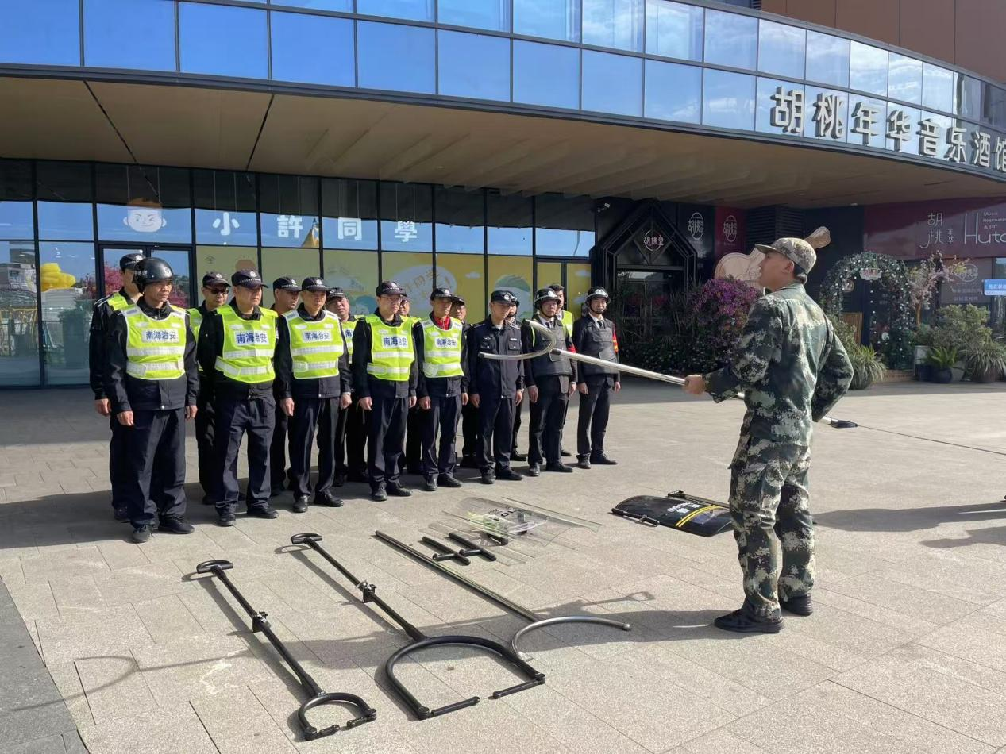

他们在训练场上挥洒汗水，只为在危险来临之际能迅速出击，保障人民生命财产安全。无论是模拟恐怖袭击场景下的果断制敌，还是火灾现场的精准灭火操作，亦或是洪水来临时的排水救援，每一个环节都尽显专业素养。

近日，集团各项目纷纷组织队员在所驻项目上开展应急防暴演练，极个别项目还因演练考核中突出的表现获得了省公安厅领导和监督组的一致认可。

队员们在演练中严格按照预案执行，从信息传递到应急响应，从现场处置到后期总结，都做到了严谨细致，也充分展示了集团应急队伍的高水平。

**与此同时，集团某医院项目的最小应急单元凭借着在工作中敢于担当、尽职尽责并积极参与最小应急单元现场处置工作的出色表现，荣获广州市“广州街坊”2024年第三季度的最小应急单元突出奖，并受到了客户单位领导的通报表扬。**

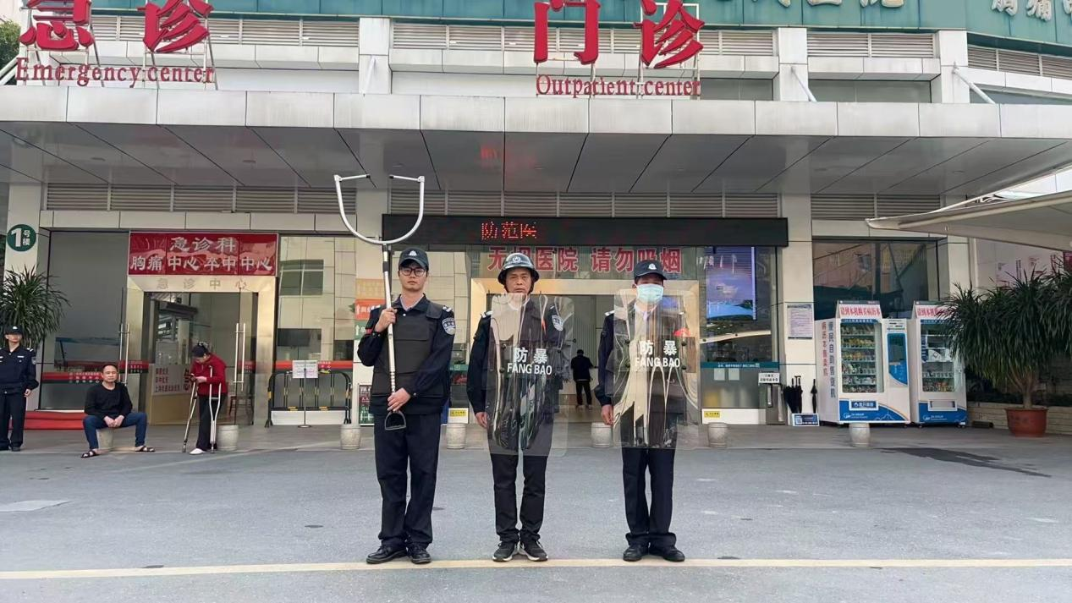

在医院这个特殊环境中，他们时刻保持警惕，面对突发状况时能够第一时间介入处理，无论是医患纠纷的调解，还是公共区域突发事件的应对，都处理的恰到好处。

最小应急单元是快速有效应对突发事件的第一道防线，也是社会治安防控体系的重要补充。应急单元虽小，应对作用却大，集团也将带领团队进一步加强最小应急单元建设，确保各类重大风险隐患防范在前、化解在小、处置在早，通过不断加强人员培训、完善装备配备、优化应急流程等多方面举措，不断提升最小应急单元的整体效能，为社会稳定筑牢根基。

**02 嘉书颂德昭担当，临险持节护泰昌**

2024年10月15日，集团队员联合派出所、交警在某大学的路口开展市容环境整治工作时，遭遇了一名流动商贩及其家属成员的暴力抗法事件。

在这场突如其来的冲突中，集团协管队员陈建军、王保强、黄健林、高孟杰、黄崇浩等队员快速反应，面对情绪激动的商贩，他们并未害怕退缩，而是始终保持冷静，与其耐心沟通，试图缓解对方情绪，和平解决问题。他们用温和的话语和诚恳的态度，试图让商贩认识到自己的错误并配合执法。然而商贩情绪并未得到缓解，反而用电动三轮车冲撞执勤人员，最终造成协管队员陈建军、王保强、黄健林3人受到了不同程度的伤害。

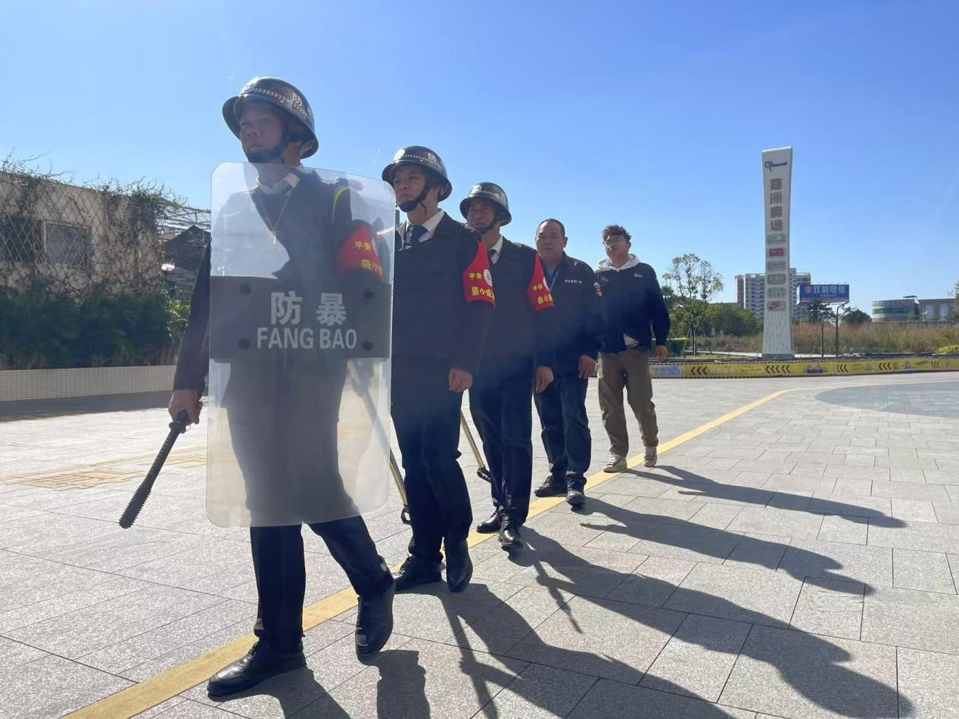

而他们的面对危险时的沉着冷静、临危不惧的职业精神也得到执法队的认可和表扬。

因此在27日，小谷围街综合执法队特意给集团送来一封表扬信。在信中，执法队对集团队员们的伤情表示了深切的关心和慰问，同时也对他们的勇敢面对困难和挑战、始终坚守在岗位上为民护航的突出表现给予了充分肯定，并表明队员们一直都以高度的责任责任感和敬业精神维护着高校周边的秩序和安全，也为大学城市容环境提供了坚强有力的保障。

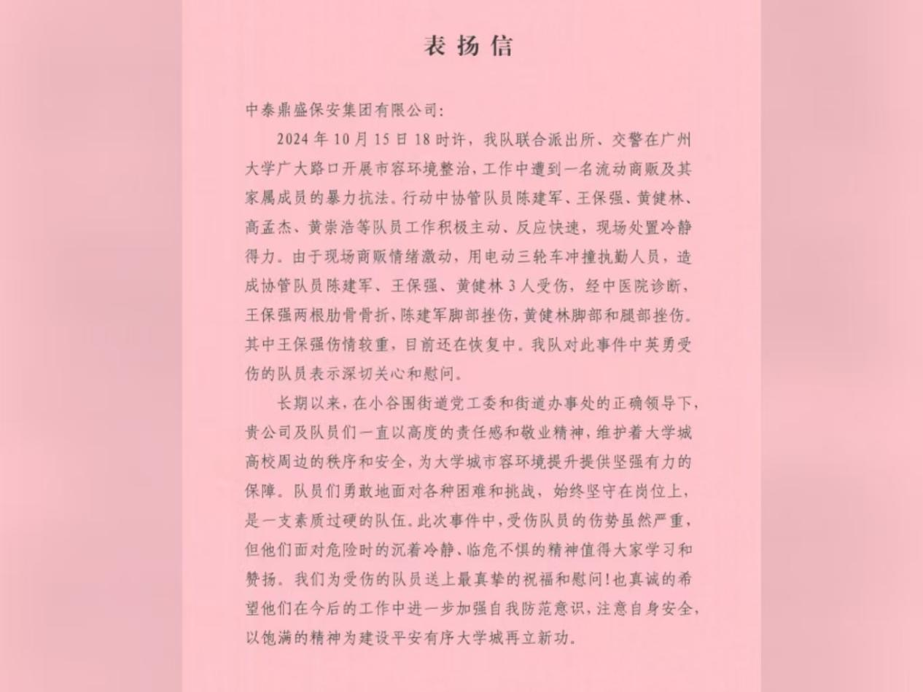

在此次事件中，集团队员们在危险面前坚守岗位，毫不退缩，不仅履行了一名安保人的职责，有力保障和维护了市民的人身安全和城市的秩序，也深刻诠释了责任和担当的深刻内涵。而这份表扬信，是他们英勇行为的见证，也是对他们职业精神的肯定，同时也激励着集团成员向他们学习，秉持着专业精神在未来的工作中勇挑重担，为构建和谐社会贡献力量。

每一份肯定、每一次的荣誉，于集团而言都是全新的起点。

集团也将以过往的成绩为基石，不断磨砺集团应急队伍的专业技能，提升安保团队的服务品质，以更坚定的决心在守护社会平安的道路上稳步前行。